A2 Deutsch eoigijon
Dentro de poco empezaremos a usar teams. Para ello, es necesario que tengáis validadas las credenciales. Comentadme vuestras posibles dificultades.
Comprobad que accedéis sin dificultades a teams mediante este vínculo: Vínculo al equipo de teams EOIG_DE_A2.
Al principio, usaremos teams como repositorio de archivos. Posteriormente, utilizaremos otras utilidades de teams como tareas que nos permitirán oír y ver archivos de audio y video, asi como, cuestionarios autocorregibles. El bloc de notas también nos posibilita interactuar y tener todos los materiales contextualizados.
Como os comenté en clase, hasta que no estemos todos, no realizaremos actividades en teams, por tanto, seguiré usando la zona de recursos de la página web de la eoigijon.com de momento.
Hasta ahora hemos trabajado en clase y en vuestras casas la lección 8 del libro, cuyos contenidos gramaticales son: war-hatte y los léxicos el trabajo y la profesión. Para ello, hemos realizado ejercicios en clase de forma oral y relegando los ejercicios más mecánicos para realizar individualmente en casa.
Gracias, por vuestro trabajo en estas circunstancias de semipresencialidad que os exige mucho más como alumnado autónomo.
Al alumnado de los miércoles les pedí que me enviaran un mail desde su correo de @educastur.es y yo les incluía en un grupo de A2 y les remitía los deberes. Hasta ahora he recibido 4 correos. También me podéis enviar los problemas surgidos con las credenciales. Mi mail: mnuriabh@educastur.org
Schönes Wochenende, bleibt gesund!
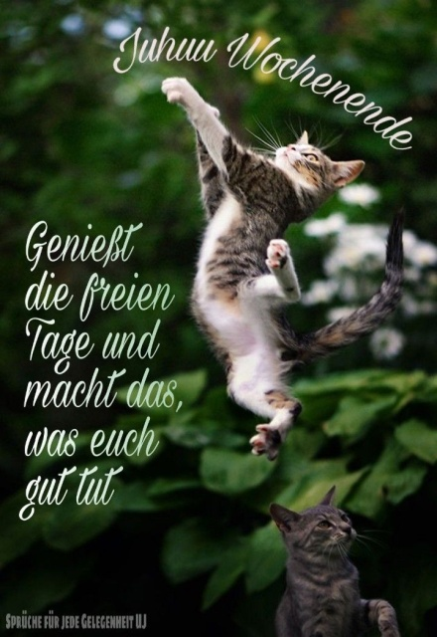

genießen: disfrutar
frei: libre
gut tun: hacer bien

